Törökszentmiklós története a XX. században
Történelmi vetélkedő 7-8. osztályosok részére
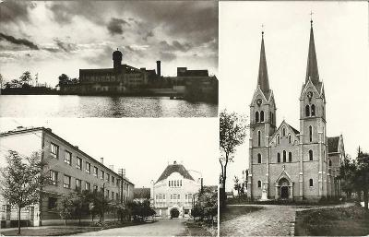
A Bercsényi Miklós Katolikus Gimnázium és Kollégium, Általános Iskola, Óvoda településünk újratelepítésének 300. évfordulója alkalmából történelmi vetélkedőt hirdet a Bercsényi Napok programsorozat keretében. Vetélkedőnkkel a Törökszentmiklós 300 programsorozathoz is szeretnénk kapcsolódni.
Téma: A vetélkedő témája Törökszentmiklós története a XX. században.
A vetélkedő lebonyolítása: A interneten kerül lebonyolításra. A részvétel a gimnázium honlapján a Bercsényi Napok keretében nyilvánosságra hozott feladatlap kitöltésével és beküldésével történik. Nem kell külön nevezési lapot kitölteni.
Résztvevők: Egyéni vetélkedő, amelyen 7-8. osztályos diákok vehetnek részt.
Diák neve: …………………………………………….
Iskolája és osztálya: …………………………………………………………………………
………………………………………………………………………………………………...
Felkészítő/segítő tanárának neve: ………………………………………………….
Beküldési határidő: 2021. február 5. (Ez módosult az eredeti kiíráshoz képest.)
Beküldési cím: Országh László (orszagh89@gmail.com), vagy Molnár Csaba (mcsabius@gmail.com) e-mail címére. Az e-mail tárgyaként kérjük, írják be : helytörténeti vetélkedő.
Ha valakinek kérdése lenne, ugyanezeken az e-mail címeken kereshet.
Jó munkát kíván Országh László és Molnár Csaba!

- feladat: Egy törökszentmiklósi épület
Az alábbi kérdések a képen látható épülethez kötődnek.
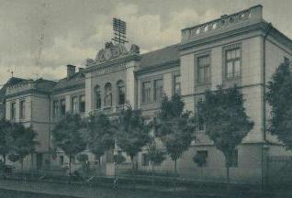
a, Milyen céllal épült a fenti épület? (1 pont)
……………………………………………………………………………………………..
b, Milyen építészeti stílusban épült? (1 pont)
……………………………..
c, Mikor adták át? (1 pont)
………..
d, Milyen szerepet tölt be jelenleg?
……………………………………………………..
e, Volt egy híres szakácskönyv szerző, aki 15 éven keresztül itt dolgozott. Ki volt ő?
(1 pont)
……………………………………………..
- feladat: Katonák Törökszentmiklóson
Törökszentmiklós története alapján – ha akkor éltél volna - láthattál-e az alábbi, felfegyverzett katonát a megadott időpontban Törökszentmiklóson? Az állítás mellé írt igennel, vagy nemmel válaszolj! (5 pont)
Láthattál-e …
- 1917. májusában felfegyverzett francia katonát Törökszentmiklóson? ……………
- 1919. januárjában felfegyverzett vörös katonát Törökszentmiklóson? ………….
- 1919. októberében felfegyverzett román katonát Törökszentmiklóson? ……………
- 1944. májusában felfegyverzett német katonát Törökszentmiklóson? …………….
- 1944. novemberében felfegyverzett szovjet katonát Törökszentmiklóson? ………….

- feladat: Épületek és építésük
Tedd sorrendbe, mikor épültek az alábbi épületek! Megoldásként írd le a épületek mellett lévő betűket megfelelő sorrendben! A legkorábbival indíts! (5 pont)
a, Baptista Szeretetszolgálat EJSZ Kölcsey Ferenc Általános Iskola épülete.
b, Pánthy Endre Katolikus Általános Iskola épülete.
c, Hunyadi Mátyás Magyar-Angol Két tanítási Nyelvű Általános Iskola Hunyadi úti épülete.
d, Bercsényi Miklós Katolikus Gimnázium és Kollégium Almásy úti épülete.
e, Szent Kristóf Óvoda új épülete.

Helyes sorrend: ………………………………………………
- feladat: Egy kép – egy kérdés
Minden képhez tartozik egy kérdés – válaszolj rájuk!
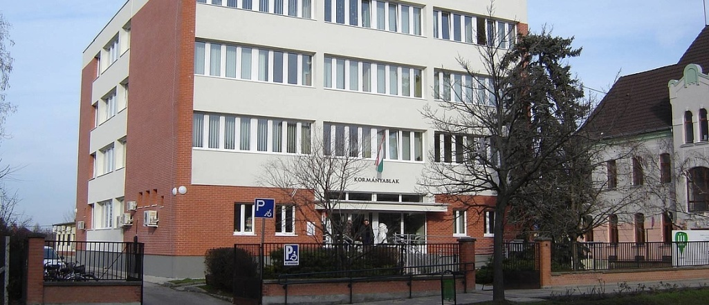
a, A fenti képen a mai Kormányhivatal látható. De pontosan milyen céllal épült eredetileg az épület? (1 pont)
…………………………………………….
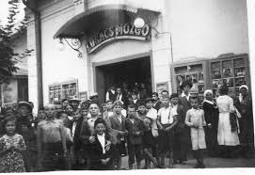
b, Kinek a nevéhez köthető a fenti épület felépítése? (1 pont)
…………………………………
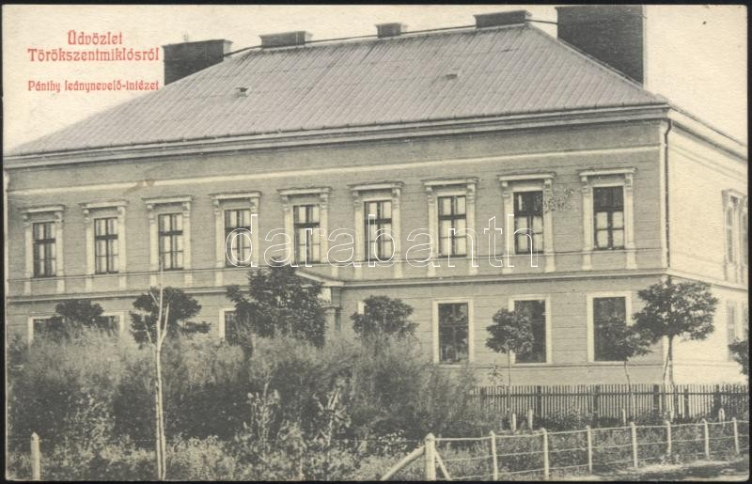
c, A képen a Pánthy-intézet épülete látható. Milyen szerepet látott el az első világháború idején? (1 pont)
………………………………
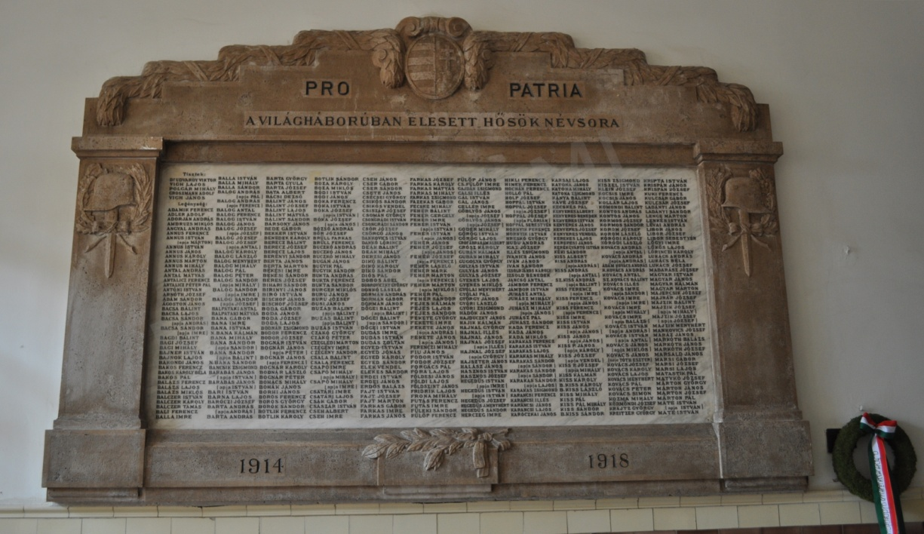
d, Az első világháborúban elesett hősök neveit Törökszentmiklóson is megörökíti emléktábla. Milyen feladatot lát el az épület most, amelyben ez található? (1 pont)
………………………………..

- feladat: Utcanév kereső
Az alábbi táblázatban számos törökszentmiklósi utca nevét rejtettük el. A feladat, hogy keress meg minél többet belőlük. A megtalált utcaneveket karikázd be a táblázatban, vagy a word segítségével színes betűkkel emeld ki. A nevek elhelyezkedhetnek vízszintesen, függőlegesen, lefelé, vagy felfelé, balról jobbra, vagy jobbról balra is. A félreértések elkerülése végett azokat az utcaneveket fogadjuk el, melyek szerepelnek Galsi Lajos: Mesélnek a szentmiklósi utcák… című mű tartalomjegyzékében. (Ma létező utcákat találhatsz meg.) Példaként egy utcát megadtunk (Damjanich). (10 pont)
L | K | K | Ö | Z | T | Á | R | S | A | S | Á | G | M | I | U | I | T | K | A
Á | S | O | M | T | E | S | T | C | M | M | Y | S | Á | M | L | A | O | U | D
P | S | R | T | K | M | K | K | T | T | K | S | B | R | F | H | D | P | L | Y
I | M | O | S | S | P | B | S | C | S | Z | M | S | I | R | E | U | Ű | J | E
S | K | N | Z | K | L | K | S | R | K | C | B | Y | A | B | R | B | Ú | O | N
Z | T | A | T | B | O | S | R | T | Z | Y | H | C | I | N | A | J | M | A | D
I | Z | K | Z | K | M | E | S | Z | E | T | A | M | Á | S | C | X | A | S | R
N | M | S | B | M | F | Y | S | Z | T | R | F | S | Z | C | K | F | U | E | E
I | R | Z | K | Y | K | Y | E | S | C | É | V | B | M | Z | M | C | Z | A | Z
K | T | B | T | M | Z | S | R | Z | S | Z | B | R | Z | C | Z | K | I | F | Á

6. feladat: A XX. század lenyomata köztéri szobrokon
Az alábbi képeken látható törökszentmiklósi köztéri szobrok - egy kivételével - XX. századi személyeknek vagy eseménynek állítanak emléket.

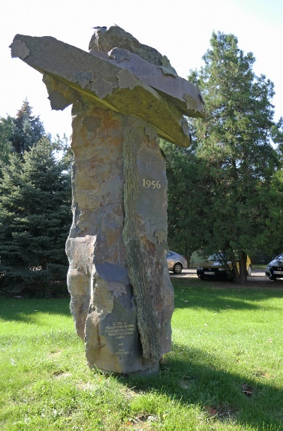
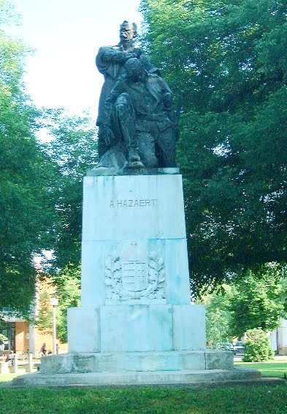
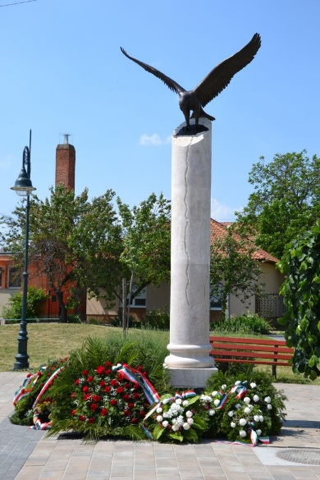

1. 2. 3.

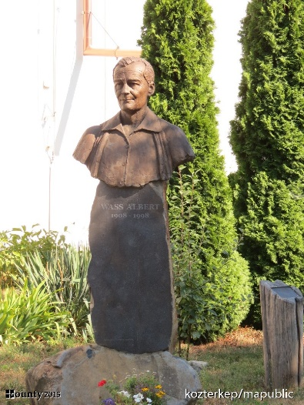
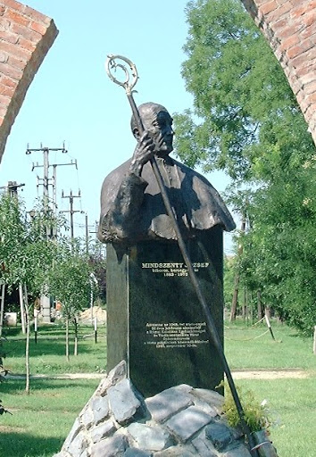
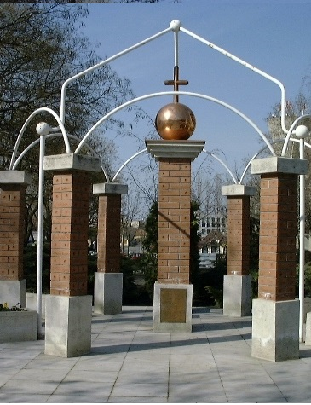

4. 5. 6.

a, A fentiek közül egy műalkotás nem XX. századi eseménynek/személynek állít emléket. Melyik köztéri emlékmű a kakukktojás?
Karikázd be a sorszámát! (1 pont)

b, Milyen eseménynek, illetve kinek állítanak emléket a képeken látható emlékművek?
(6 pont)
Sorszáma | Ennek az eseménynek/személynek állít emléket
1.
2.
3.
4.
5.
6.

c, Az 5. képen látható szobor egy olyan jelentős történelmi személynek állít emléket, akit látványos ünnepség keretében fogadtak Törökszentmiklóson. Mikor volt ez az esemény? (1 pont)
………………………………….
d, A 4. képen látható emlékmű helyén egy letűnt korszak meghatározó személyének a szobra állt. Ki volt ez a személy? (1 pont)
………………………………………………………………..
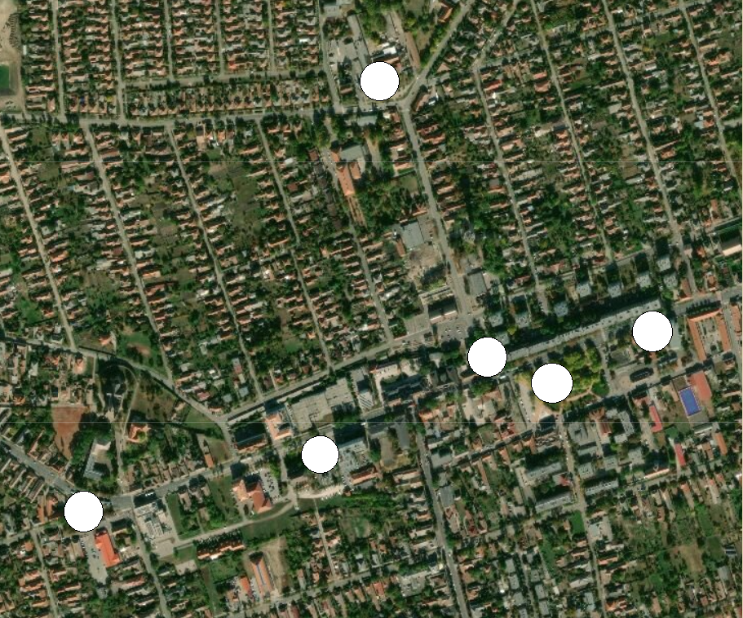
e, Tájékozódj a térképen! Helyezd el a fenti köztéri műalkotások számát a város központját ábrázoló térkép megfelelő karikájába! (Elemenként 0.5 pont, összesen 3 pont)

7. feladat: Döntsd el, hogy igazak-e (I) vagy hamisak (H) az alábbi állítások!
Ahol hibát találsz, ott húzd alá a helytelen kifejezést, majd tedd igazzá a mondatot a helyes kifejezés megadásával! (5 pont)

a, Az első világháború utolsó évében Törökszentmiklóst is elérte a kolerajárvány, amely több száz áldozatot követelt.
A helyes kifejezés: …………………………………………

b, Erdélyi Kálmán polgármester –akit a város Bethlen Istvánjának neveztek – tíz év után, 1930-ban ment nyugdíjba.
A helyes kifejezés: …………………………………………

c, A második világháború végén a több napig tartó véres harcokat követően 1944. október 24-én a szovjet hadsereg végleg elfoglalta Törökszentmiklóst.
A helyes kifejezés. ………………………………………….

d, Az1956-ban a forradalom leverésére Budapest felé haladó szovjet csapatok szerencsére a Törökszentmiklóst elkerülve haladtak át a térségen.
A helyes kifejezés: …………………………………………

e, 1990-ben a megye területén belül a járások helyett kistérségeket alakítottak ki. Az egyik kistérségi központ Törökszentmiklós lett. A kistérség tagtelepülései: Fegyvernek, Kengyel, Kenderes, Örményes, Tiszabő, Tiszapüspöki és Tiszatenyő. (2013-óta ismét járások vannak.)
A helyes kifejezés: …………………………………………

